Reikalavimai K5(5):
- Besąlyginis modelis ir ICC,
- Modelis duotoms lygtims:
  - Jungtinis modelis
  - Nurodymas, kas yra fiksuoto poveikio, o kas – atsitiktinio poveikio kintamieji
  - Aprašyti visų pastovaus poveikio parametrų statistinį reikšmingumą. Rasti atsitiktinio poveikio kintamuosius.
  - Akaikės indekso pokytis, lyginant su besąlyginiu modeliu.
  - Pirmo lygmens dispersijos sąlyginis pokytis.
  - Sugebėjimas užrašyti lygtį su įvertintais koeficientais (ir tuo atveju, kai yra kategorinių kintamųjų).
  - Sugebėjimas padaryti prognozę.
  - Liekanų normalumo tyrimas (bent q-q grafiku).

Galimi paketai: nlme, nlme4,lmerTest.

Pavyzdys, kaip daryti su R-Studio. Nepamirškite instaliuotis reikiamas bibliotekas prieš atsiskaitymą.
Užduotis:

Filas hsbdataset.sav. Kintamieji:
school= mokyklos id,
female = 1, jei moteris, 0 jei vyras,
cses = centruotas mokinio socialinis-ekonominis statusas,
meanses = mokyklos ses
mathach= matematikos testo rezultatas,
pracad = mokinių dalis, pasirinkusi profiliuotą mokymosi planą,

Sudaryti ir ištirti HLM modelį mod1:
I lygmuo (mokinio): $mathach=β_{0}+β_{1}cses+β_{2}female+e$
II lygmuo (mokyklos):
$β_{0}=γ_{00}+γ_{01}meanses+γ_{02}pracad+u_{0}$
$β_{1}=γ_{10}+u_{1}$
$β_{2}=γ_{20}$

Padaryti prognozę, kiek matematikos testo taškų vidutiniškai surenka mokiniai, kuriems $female=1, cses=0.4, meanses=-0.4, pracad=0.25.$

Komentarai: ką čia matome
- $γ_{00},γ_{01},γ_{02},γ_{10},γ_{20}$ yra kažkokie parametrai (skaičiai), kurių įverčius (apytiksles reikšmes) tikimės gauti iš duomenų.
- Tačiau, net toms pačioms $cses,female,meanses,pracad$ reikšmėms, mokinių matematikos testo rezultatai gali skirtis, nes jie dar gali priklausyti nuo kažko, kas į modelį neįtraukta, pvz., nuo mokinio gabumų. Tie galimi rezultatų svyravimai atsispindi liekanoje $e$, kuri yra atsitiktinis dydis su vidurkiu 0 ir dispersija $σ^{2}$. Kuo ta dispersija didesnė, tuo labiau gali skirtis testo rezultatai, esant toms pačioms $cses,female,meanses,pracad$ reikšmėms. Geruose HLM modeliuose $σ^{2}$ įverčiai maži.
- Analogiškai tarpu $u_{0}, u_{1}$ yra atsitiktiniai dydžiai, kuriuose atsispindi mokyklų skirtumai. Jų vidurkiai lygūs 0, o dispersijos yra $τ_{00} , τ_{11}$. Vėl gi, kuo jos mažesnės, tuo modelis geriau aprašo mokyklos įtaką mokinių rezultatams. Be to $u_{0}, u_{1}$ gali koreliuoti, t.y. būti susiję. Tradiciškai pateikiamas tos koreliacijos įvertis (arba kovariacija $τ_{01}$) .
- Beje, nemanoma, kad mokyklos daro įtaką mokinių lyčiai, todėl $β_{2}$ liekanos neturi.

1) Besąlyginis modelis ir ICC
Besąlyginis modelis sudaroma, norint išsiaiškinti ar iš viso reikia atsižvelgti į mokyklos įtaką. Formaliai
I lygmuo (mokinio): $mathach=β_{0}+e$
II lygmuo (mokyklos): $β_{0}=γ_{00}+u_{0}$
> df<-hsbdataset
> library(lmerTest)
> model_zero<-lmer(mathach~1+(1|school), data=df)
> summary(model_zero)
Random effects:
Groups Name Variance Std.Dev.
school (Intercept) 8.614 2.935
Residual 39.148 6.257
Number of obs: 7185, groups: school, 160

Fixed effects:
Estimate Std. Error df t value Pr(>|t|)
(Intercept) 12.6370 0.2444 156.6473 51.71 <2e-16 ***
---
Signif. codes: 0 ‘***’ 0.001 ‘**’ 0.01 ‘*’ 0.05 ‘.’ 0.1 ‘ ’ 1

Ką čia gavome? Parametrų įverčius: ${\hat{γ}}_{00}=12.637, {\hat{τ}}_{00}=8.614 ;{\hat{σ}}^{2}=39.148$ ir nelabai protingą išvadą, kad vidutinis mokyklų matematikos testo rezulatas ${\hat{γ}}_{00}$ statistiškai reikšmingai (nes p-reikšmė yra $<2e-16=2⋅{10}^{-16}=0.0000000000000002<0.05$) skiriasi nuo 0. (bet didžiai paguodžianti išvada – bent kažką mokiniai išmoko).
Ar reikia hierarchinio modelio parodo tarpklasinis koreliacijos koeficientas ICC. Jo įvertį galima susiskaičiuoti taip:

$$\hat{ICC}=\frac{{\hat{τ}}_{00}}{{\hat{τ}}_{00}+{\hat{σ}}^{2} }=\frac{8.614}{8.614+39.148 }=0.1803…$$
> ICC1<-8.614/(8.614+39.148)
> ICC1
[1] 0.1803526
arba
> library(performance)
> icc(model_zero)
Adjusted ICC: 0.180
Unadjusted ICC: 0.180

Interpretacija: apie 18% mokinio rezultatų priklauso nuo mokyklos. Ne tiek jau ir mažai- galima tirti HLM.
2) Parametrų įverčiai ir jų statistinis reikšmingumas.

Grįžtame prie užduoties. Visų pirma sudarome jungtinę lygtį, įstatydami koeficientus iš II lygmens į I lygmens lygtį:
$$mathach=\left[γ_{00}+γ_{01}meanses+γ_{02}pracad+γ_{10}cses+γ_{20}female\right]+[e+u_{0}+u_{1}cses]$$

Atskiriame liekanas ir kintamuosius prie liekanų. Tie kintamieji vadinami atsitiktinio poveikio kintamaisiais (atsitiktiniais). Likę – vadinami fiksuoto poveikio (fiksuotais) kintamaisiais. Gavome, kad
Fiksuoti kint. : $meanses,pracad,cses,female$.
Atsitktiniai: $cses$
Kintamasis gali būti ir fiksuoto ir atsitiktinio poveikio (kaip $cses$).

R-Studio komandoje ir atskiriame fiksuoto ir atsitiktinio poveikio kintamuosius:
> library(lmerTest)
> mod1<-lmer(mathach~1+meanses+pracad+cses+female+(1+cses|school), data=df)
> summary(mod1)

Linear mixed model fit by REML. t-tests use Satterthwaite's method ['lmerModLmerTest']
Formula: mathach ~ 1 + meanses + pracad + cses + female + (1 + cses | school)
Data: df

Fixed effects:
Estimate Std. Error df t value Pr(>|t|)
(Intercept) 11.4243 0.4002 174.7152 28.549 < 2e-16 ***
meanses 4.3254 0.4315 150.7019 10.024 < 2e-16 ***
pracad 3.5644 0.7031 153.8002 5.070 1.13e-06 ***
cses 2.1553 0.1269 156.0330 16.988 < 2e-16 ***
female -1.1662 0.1617 5677.4976 -7.211 6.28e-13 ***
Random effects:
Groups Name Variance Std.Dev. Corr
school (Intercept) 2.1053 1.4510
cses 0.6465 0.8041 0.13 ${\hat{τ}}_{01}=0.13⋅1.451⋅0.801=0.15109263$
Residual 36.5039 6.0418
Number of obs: 7185, groups: school, 160

Ką čia gavome:
$${\hat{γ}}_{00}=11.4243, {\hat{γ}}_{01}=4.324, {\hat{γ}}_{02}=3.5644, {\hat{γ}}_{10}=2.1553, {\hat{γ}}_{20}=-1.1662$$
Be to visi šie parametrai (koeficientai) yra statistiškai reikšmingi
2e-16, 1.13e-06, 6.28e-13 < 0.05
Koeficientų reikšmės ir ženklai leidžia padaryti preliminarias išvadas. Pavyzdžiui, kiekvienas papildomas taškas mokyklos meanses atsispindi vidutiniškai 4.3254 taškais mokinių pasiekimuose. Be to, jei testą laiko mokinė, tai vidutiniškai rezultatas 1.1662 taško blogesnis, nei laikant mokiniui.
Atsitiktinių liekanų dispersijų įverčiai:
$${\hat{σ}}_{00}=36.5039; {\hat{τ}}_{00}=2.1053, {\hat{τ}}_{11}=0.6465 .$$
Be to koreliacijos tarp liekanų $u_{0}$ ir $u_{1}$ įvertis yra 0.13. Kokias išvadas galima padaryti? Antro lygmens kintamieji gerai aprašo mokyklos įtaką, nes dispersijų įverčiai ${\hat{τ}}_{00}=2.1053, {\hat{τ}}_{11}=0.6465$ maži. Liekanos silpnai koreliuoja (kai koreliacija moduliu <0.2; tai silpnai; Stipri koreliacija moduliu arti 1). Tuo tarpu, mokinio lygmenyje dar nėra itin puikus modelis, nes ${\hat{σ}}_{00}=36.5039$ gana didelė. Taigi, dar ne į viską, nuo ko priklauso mokinių rezultatai, atsižvelgta.

3) Sąlyginis pirmo lygmens dispersijos pokytis, lyginant su besąlyginiu modeliu.

> sigma_pokytis<-(39.148-36.5039)/39.148
> sigma_pokytis
[1] 0.06754113

Taigi gana sudėtingas hierarchinis modelis pamažino dispersiją apie 6%. Ne itin didelis išlošimas, bet vis tiek geriau, nei atsitiktinis modelis.

4) Akaikės indeksų palyginimas.

Akaikės indeksas irgi rodo modelio gerumą. Dažniausiai, kuo mažesnis – tuo geriau. Iš akies vertinant, jei patobulintame modelyje Akaikės indeksas sumažėjo daugiau, nei per 10 punktų, tai jau vertas dėmesio modelio pagerėjimas.
> library(AICcmodavg)
> AICc(model_zero)
[1] 47122.8

> AICc(mod1)
[1] 46503.9

Matome, kad AIC sumažėjo per 618.9 punkto, taigi mod1 yra geresnis is vertas dėmesio.

5) Modelio mod1 I-lygmens liekamųjų paklaidų q-q grafikas su komentaru.

HLM sudarymas remiasi prielaida, kad liekana e turi normalųjį (Gauso) skirtinį. Nors edukometriniuose tyrimuose dėl to nelabai pergyvenama, tačiau vis dėlto reikia mokėti, bent vizualiai tą prielaidą patikrinti. Vadinamasi q-q grafikas, kai lyginamos turimos reikšmės su tomis, kurias turėtų normalusis dėsnis su 0 vidurkiu ir ${\hat{σ}}^{2}$ dispersija. Patogumo dėlei tas grafikas sudarytas taip, kad normaliojo skirstinio reikšmės yra įstrižainės. Kuo lyginamosios reikšmės toliau nuo įstrižainės, tuo labiau pažeista normalumo prielaida. Kai normalumo prielaida pažeista, statistikai dažnai gelbėjasi kintamųjų transformacijomis (pavyzdžiui, logaritmuodami pradinius duomenis).

> qqnorm(resid(mod1), main='Residuals')

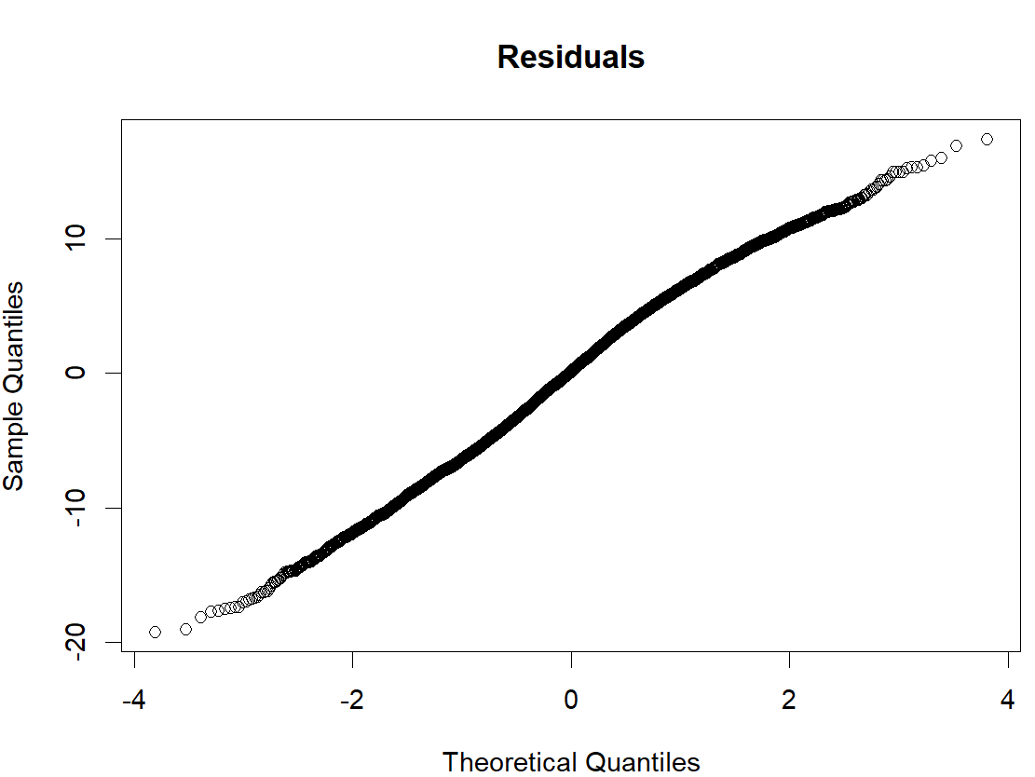
Matome, kad I lygmens liekanų elgesys labai panašus į normalųjį skirstinį.

6) Prognozavimas.

Įsistatome koeficientų įverčius į jungtinę lygtį (atsitiktinę dalį nerašome):

$$\hat{mathach}=11.4243+4.3254 meanses+3.5644 pracad+2.1553 cses-1.1662 female$$

Prognozė, kai
female=1 , cses = 0.4, meanses = -0.4, pracad = 0.25.

Tiesiog įstatome tas reikšmes į lygtį ir suskaičiuojame

matchach = 11.4243-4.3254 *0.4 +3.5644 *0.25 +2.1553 *0.4 -1.1662 =10.28116

Prognozuojame, kad vidutiniškai tokie mokiniai gauna 10.28116 taško.

Sudėtinga alternatyva (jei protiškai labai sunku atlikti skaičiavimus su r arba su kalkuliatoriumi):
> library(dplyr)
> library(nlme)
> m0.1<-lme(mathach~1+meanses+pracad+cses+female, data=df, random =~1+cses|school)
> predict(m0.1,A, level=0)
[1] 10.28116
attr(,"label")
[1] "Predicted values"

